杭州润鑫传动设备有限公司年产通用传动设备10000台、非标传动设备1000台项目
阶段性竣工环境保护
验收监测报告

建设单位：杭州润鑫传动设备有限公司
2021年11月
目 录
一、项目概况 1
二、验收监测依据 2
三、项目建设情况 3
3.1地理位置及周围环境 3
3.2主要设备和原料 3
3.3公用工程 4
3.4 生产工艺流程 4
四、环境保护设施 6
4.1 污染源及污染物分析和污染治理措施 6
4.2 环保投资 6
4.3 环评及批复意见在工程实施中的落实情况 6
五、环评结论及批复意见 9
5.1环评结论 9
5.2环评批复意见 9
六、验收执行标准 9
6.1 噪声 10
6.2 废水 10
6.3 废气 10
七、监测内容 9
7.1 监测目的 11
7.2 监测内容 12
八、质量保证和质量控制 13
8.1监测分析方法仪器 13
8.2质量保证和质量控制 13
九、验收监测结果 14
十、验收监测结论 18
10.1 结论 18
10.2 建议 19

一、项目概况
- 项目名称：杭州润鑫传动设备有限公司年产通用传动设备10000台、非标传动设备1000台项目
- 建设单位：杭州润鑫传动设备有限公司
- 建设性质：新建
- 项目位置：杭州市萧山区戴村镇东风村
- 环境影响报告书（表）编制单位与完成时间、审批部门、审批时间与文号
杭州润鑫传动设备有限公司位于萧山区戴村镇东风村，租用杭州佳宾精密机械厂所属工业用房，面积1500m²，为合法建筑。于2021年9月经杭州市生态环境局萧山分局审批，取得批复（萧环建【2021】192号）。审批规模为年生产、加工通用传动设备10000台、非标传动设备1000台。
- 开工、竣工、调试时间
本项目开工日期为2021年9月，投入试生产（试运行）日期为2021年10月。
- 验收工作由来
现项目按照相关要求已经竣工，除部分生产设备（数控车床、磨床、滚齿机、磨齿机、清洗试车台、铣床、锯床）没到位，大部分生产设备和环保设施已经稳定运行。建设过程中未发生重大变动。
2021年10月我公司委托杭州希科检测技术有限公司承担本项目环境保护设施竣工验收监测。我公司在此基础上编制了环保设施阶段性竣工验收监测报告。

二、验收监测依据
- 《建设项目环境保护管理条例》，国务院令第253号，1998年11月29日发布，根据2017年7月16日《国务院关于修改〈建设项目环境保护管理条例〉的决定》修订，2017年10月1日起施行；
- 《建设项目竣工环境保护验收暂行办法》，环境保护部，国环规环评 [2017] 4号，2017年11月22日；
- 《浙江省环境保护局建设项目环境保护“三同时”管理办法》，浙江省环境保护局浙环发[2007]12号；
- 《浙江省环境保护厅建设项目竣工环境保护验收技术管理规定》，浙江省环境保护厅浙环发[2009]89号文；
- 《浙江省建设项目环境保护管理办法》，浙江省政府令第364号，2018年3月1日；
- 《杭州润鑫传动设备有限公司年产通用传动设备10000台、非标传动设备1000台项目环境影响报告表》，2021年；
- 《杭州润鑫传动设备有限公司年产通用传动设备10000台、非标传动设备1000台项目环境影响报告表审批意见的函》，2021年9月。

三、项目建设情况

3.1地理位置及周围环境
本项目位于萧山区戴村镇东风村，项目西面为戴东线，隔路为住宅区；东面、南面、北面均为厂房。

3.2主要设备和原料
表3-1 主要设备一览表
序号 | 设备名称 | 设备参数 | 设备审批数量 | 设备实际数量
1 | 普通车床 | C6150 | 4 | 4
2 | 数控车床 | I5T1.4 | 14 | 12
3 | 加工中心 | VMC-855L | 2 | 2
4 | 摇臂钻床 | Z3050*16/1 | 1 | 1
5 | 圆盘磨床 |  | 1 | 0
6 | 外圆磨床 | M1432B | 2 | 0
7 | 滚齿机 | 31125 | 4 | 3
8 | 磨齿机 |  | 2 | 0
9 | 烘箱 |  | 1 | 1
10 | 气密性检测仪 | CCZ-1006 | 1 | 1
11 | 铣床 | FTM-XFVA | 1 | 0
12 | 压机 | Y41-4T | 2 | 2
13 | 清洗试车台 | DL-20A | 1 | 0
14 | KBK行车 | PK5N-1FG | 1 | 1
15 | 喷漆房 |  | 1 | 1
16 | 锯床 |  | 1 | 0
17 | 螺杆气泵 | BMVF11 | 1 | 1
表3-2 主要原辅材料及能源消耗
序号 | 主要原辅材料及能源名称 | 已批要原辅材料及能源用量 | 实际主要原辅材料及能源用量 | 备注
1 | 铁板 | 500t/a | 500t/a | 0
2 | 圆钢 | 600t/a | 600t/a | 0
3 | 电动机、齿轮 | 11000套/a | 11000套/a | 0
4 | 铸件 | 500t/a | 500t/a | 0
5 | 锻件 | 600t/a | 600t/a | 0
6 | 水性漆 | 12t/a | 12t/a | 0
7 | 金属清洗剂 | 2t/a | 0 | 清洗机还没到位
8 | 水 | 600t/a | 600t/a | 0
9 | 电 | 50万KW.h/a | 40万KW.h/a

3.3公用工程
⑴给排水
①给水
本项目用水为生活用水，所需用水由萧山区自来水公司提供。
②排水
项目排水实行雨污分流制。
生活污水处理达标后纳入市政污水管网。
雨水经厂区雨水管网收集后排入附近水体。
⑵供电
本项目用电主要由萧山区供电局提供。

3.4 生产工艺流程
环评审批的生产工艺流程及产污环节如下：
（1）通用传动设备生产工艺如下：
注：毛坯或成品铸件做箱体，圆钢、锻件做轴和齿轮，电动机做驱动。涂装为干式喷漆，喷漆后电烘箱烘干。
（2）非标传动设备生产工艺如下：
注：毛坯或成品铸件做箱体，圆钢、锻件做轴和齿轮，铁板做端盖和法兰，电动机做驱动。清洗采用金属清洗剂，不需兑水，因损耗定期添加，清洗机定期过滤清理出油泥，无清洗废水产生。

现阶段与环评审批时工艺的出入：由于清洗机还没到位，暂无清洗工艺。由于磨床、铣床没到位，机械加工现主要由车床、加工中心、钻床完成。

四、环境保护设施

4.1 污染源及污染物分析和污染治理措施
（1）废气
本项目废气主要为油漆有机废气。油漆废气经“过滤棉+光氧+活性炭”处理后高空排放。
（2）废水
本项目为干式喷漆，无喷漆废水。本项目产生的废水主要为生活污水。生活污水经化粪池处理后达到三级标准纳管排放。
（3）噪声
本项目的主要噪声为车床、加工中心等机械加工设备运行产生的噪声。噪声防治措施为加强设备维护，加强隔声防振。
（4）固废
由于清洗机还没到位，暂无油泥产生。本项目产生的固废为金属边角料和水性漆油漆桶、漆渣、废活性炭、过滤棉、废切削液、油泥（暂无）和生活垃圾。
金属边角料由厂家分类收集后出售给物资公司综合利用；水性漆油漆桶、漆渣由具备一般固废处理资质的单位处理；员工产生的生活垃圾由环卫部门定期清运填埋处理。
废活性炭、过滤棉、废切削液、油泥（暂无）均属危险废物，均按危险废物的管理规定，分别收集、分别设置专用的暂存设施暂存，并委托有资质的危险废物处置单位收集与处置。

4.2 环保投资
本项目需环保投资约100万元，主要为废气废水处理、隔声降噪设施等，占项目总投2000元的5%。

4.3 环评及批复意见在工程实施中的落实情况
环评及批复意见在工程实施中的落实情况见表4-1。

表4-1 环评及批复要求落实情况
项目 | 环评及批复要求  萧环建【2021】192号 | 实际落实情况
项目选址与内容 | 杭州润鑫传动设备有限公司位于萧山区戴村镇东风村，审批规模为年生产、加工通用传动设备10000台、非标传动设备1000台。 | 相符。
废 水 | 实行雨污分流、清污分流，清洗废水循环使用，不得外排。生活污水必须经处理达到《污水综合排放标准》（GB8978-1996）三级标准后纳入城市污水管网。 | 已落实。本项目为干式喷漆，无喷漆废水。生活污水经化粪池处理后达到三级标准纳管排放。2021年10月27日-10月28日监测周期内，杭州润鑫传动设备有限公司废水中pH值、悬浮物排放可满足《污水综合排放标准》（GB8978—1996）中三级标准，氨氮排放符合 《工业企业废水氮、磷污染物间接排放限值》（DB33/887-2013）中限值要求。
噪 声 | 合理布局，采取隔声降噪减振措施 ， 确 保 厂 界 噪 声 达 到 《 工 业 企 业 厂 界 环 境 噪 声 排 放 标 准 》  （GB12348-2008）2 类标准。 | 已落实。2021年10月27日-10月28日监测周期内，杭州润鑫传动设备有限公司厂界噪声排放能符合《工业企业厂界环境噪声排放标准》(GB12348-2008)中的2类标准。
固体废弃物 | 固体废弃物必须分类妥善处置，危险固废集中收集后委托有资质单位处理，禁止焚烧、丢弃，不得产生二次污染。 | 已落实。本项目产生的固废为金属边角料和水性漆油漆桶、漆渣、废活性炭、过滤棉、废切削液、油泥（暂无）和生活垃圾。  金属边角料由厂家分类收集后出售给物资公司综合利用；水性漆油漆桶、漆渣由具备一般固废处理资质的单位处理；员工产生的生活垃圾由环卫部门定期清运填埋处理。  废活性炭、过滤棉、废切削液、油泥（暂无）均属危险废物，均按危险废物的管理规定，分别收集、分别设置专用的暂存设施暂存，并委托有资质的危险废物处置单位收集与处置。
废气 | 油漆废气必须配备处理设施，经集中处理后达到《工业涂装工序大气污染物排放标准》（DB33/2146-2018）中相应标准高空排放；厂区内VOCs 无组织排放执行《挥发性有机物无组织排放控制标准》（GB37822-2019）。 | 油漆废气经“过滤棉+光氧+活性炭”处理后高空排放。2021年10月27日-10月28日监测周期内，杭州润鑫传动设备有限公司油漆废气排放口非甲烷总烃监测结果符合《工业涂装工序大气污染物排放标准》（DB33/2146-2018）“表1规定的大气污染物排放限值”(GB16297-1996)中二级标准。厂界无组织非甲烷总烃监测结果符合《工业涂装工序大气污染物排放标准》（DB33/2146-2018）“表6 企业边界大气污染物浓度限值”(GB16297-1996)中二级标准。厂区内无组织排放符合《挥发性有机物无组织排放控制标准》（GB37822-2019）附录A表A.1标准。

五、环评结论及批复意见

5.1环评结论
本项目拟建于萧山区戴村镇东风村，租用杭州佳宾精密机械厂所属工业用房，面积1500m²，为合法建筑。本项目实施后，将实现年生产、加工通用传动设备10000台、非标传动设备1000台的生产规模。
本项目投产后，项目排放的各类污染物能达到国家、省规定的污染物排放标准，符合总量控制要求，项目周边环境质量能够维持现状，不会对周边环境敏感点产生明显影响。
综合分析，项目建设符合杭州市“三线一单”生态环境分区管控要求，排放污染物能符合国家、省规定的污染物排放标准和重点污染物排放总量控制要求，符合区域相关规划要求，符合国家和地方产业政策要求，企业采取必要的风险防范对策和应急措施后，项目环境风险能够控制在可接受范围内。
从环保审批原则及环境保护角度分析，项目在此地建设实施是可行的。

5.2环评批复意见

见附件1。

六、验收执行标准

6.1 噪声
厂区周围执行《工业企业厂界环境噪声排放标准》（GB 12348-2008）中的2类标准。具体标准值见表6-1。
表6-1《工业企业厂界环境噪声排放标准》（GB12348-2008）
Leq：dB（A）
声环境功能区类别 | 昼 间 | 夜间
2类 | 60 | 50

6.2 废水
本项目废水排放执行《污水综合排放标准》（GB8978—1996）中三级标准，具体见表6-2。
表6-2 污水综合排放标准（GB8978-1996）
污染物名称 | 一级 | 三级 | 单位
pH | 6～9 | 6～9
COD_{Cr} ≤ | 100 | 500 | mg/L
SS ≤ | 70 | 400 | mg/L
NH₃-N ≤ | 15 | 35 | mg/L
动植物油≤ | 10 | 100 | mg/L
磷酸盐（以 P 计） | 0.5 | 8 | mg/L
NH₃-N、磷酸盐（以 P 计）纳管参考《工业废水氮、磷污染物间接排放限值》(DB33/887-2013)。

6.3 废气
本项目油漆作业（包括喷漆，干燥和滚漆）产生的油漆废气排放执行《工业涂装工序大气污染物排放标准》（DB33/2146-2018）“表1规定的大气污染物排放限值”和“表6 企业边界大气污染物浓度限值”，具体见表6-3和表6-4；厂区内VOCs 无组织排放执行《挥发性有机物无组织排放控制标准》（GB37822-2019）附录A表A.1标准，具体见表6-5。

表6-3 《工业涂装工序大气污染物排放标准（DB33/2146-2018）
表1 大气污染物排放限值 单位：mg/m3
序号 | 污染物项目 |  | 适用条件 | 排放限值 | 污染物排放监控位置
1 | 颗粒物 |  | 所有 | 30 | 车间或生产设施排气筒
2 | 苯系物 |  | 所有 | 40 | 车间或生产设施排气筒
3 | 臭气浓度1 |  | 所有 | 1000 | 车间或生产设施排气筒
4 | 总挥发性有机物（TVOC） | 其他 | 所有 | 150 | 车间或生产设施排气筒
5 | 非甲烷总烃（NMHC） | 其他 | 所有 | 80 | 车间或生产设施排气筒
注1：臭气浓度取一次最大监测值，单位为无量纲。
表6-4 《工业涂装工序大气污染物排放标准》（DB33/2146-2018）
^{表6 企业边界大气污染物浓度限值 单位：mg/m3}
序号 | 污染物项目 | 适用条件 | 浓度限值
1 | 苯系物 | 所有 | 2.0
2 | 非甲烷总烃（NMHC） | 所有 | 4.0
3 | 臭气浓度1 | 所有 | 20
注1：臭气浓度取一次最大监测值，单位为无量纲。
表6-5《挥发性有机物无组织排放控制标准》（GB37822-2019）
附录A表A.1 厂区内VOCs无组织排放限值 单位：mg/m³
污染物项目 | 排放限值 | 特别排放限值 | 限值含义 | 无组织排放监控位置
NMHC | 10 | 6 | 监控点处1h平均浓度值 | 在厂房外设置监控点
NMHC | 30 | 20 | 监控点处任意一次浓度值 | 在厂房外设置监控点
七、验收监测内容

7.1 监测目的
通过现场监测、调查，考核该项目环保设施的建设、运行各项指标是否达到工程设计指标；运行情况及处理效率是否达到设计要求；该项目环保治理措施的落实情况；检查项目环境管理情况是否规范，检查排污口是否规范，提出存在问题及对策措施。

7.2 监测内容
根据本项目实际情况，对本项目油漆废气处理设施进出口废气、企业边界大气污染物浓度、外排废水、厂界噪声进行了监测。

八、质量保证和质量控制

8.1监测分析方法仪器
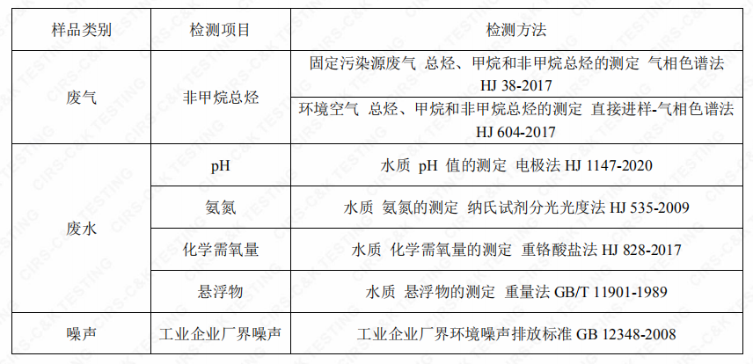

8.2质量保证和质量控制
为了确保监测数据具有代表性、可靠性、准确性，在本次监测中应对检测全过程包括布点、采样、实验室分析、数据处理等各环节进行严格的质量控制。具体要求如下：
（1）验收监测中及时了解生产工况情况，保证监测过程中工况达到设计规模的75%以上。
（2）合理布设监测点位，保证各监测点位布设的科学性和可比性。
（3）现场采样、分析人员须经技术培训、安全教育持证上岗后方可工作。
（4）本次监测所用仪器、量器均为计量部门鉴定认证和分析人员校准合格的。
（5）监测分析方法采用国家颁布的标准（或推荐）分析方法。
（6）监测报告实行三级审核。

九、验收监测结果
9.1生产工况
2021年10月杭州希科检测技术有限公司对公司建设项目进行了环保设施竣工验收监测。
监测期间生产负荷见表9-1。
表9-1 监测期间本项目生产负荷
监测工况 | 现场监测期间，2021年10月27日生产加工通用传动设备30台、非标传动设备3台。2021年10月28日生产加工通用传动设备30台、非标传动设备3台。生产负荷均达到75%，符合竣工验收条件。
备注 | 全年工作300天

9.2环保设施调试运行效果
各项环保措施正常运转。
9.3污染物排放监测结果

9.3.1废水监测
（1）监测点
位于生活污水排放口
（2）监测时间
为2021年10月27日-10月28日
（3）监测项目及频次
监测项目为pH值、氨氮、化学需氧量、悬浮物，
频次为一天一次，每天取4个样品。
（4）监测数据

9-2 废水检测表数据（单位mg/L,除pH值外）
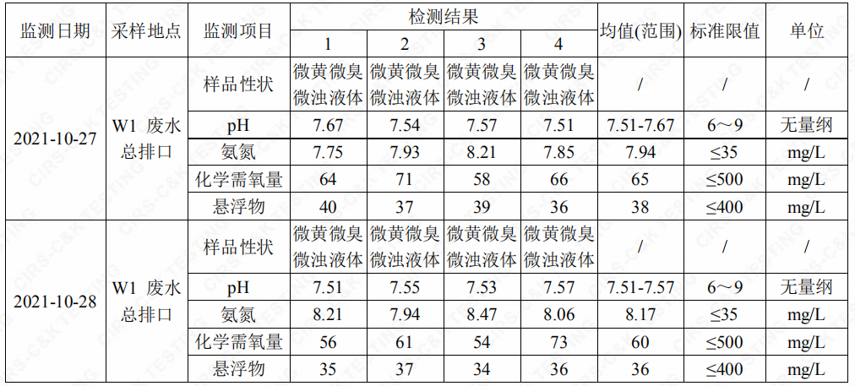
2021年10月27日-10月28日监测周期内，杭州润鑫传动设备有限公司废水中pH值、悬浮物排放可满足《污水综合排放标准》（GB8978—1996）中三级标准，氨氮排放符合 《工业企业废水氮、磷污染物间接排放限值》（DB33/887-2013）中限值要求。

9.3.2噪声监测
9-3 噪声检测表数据
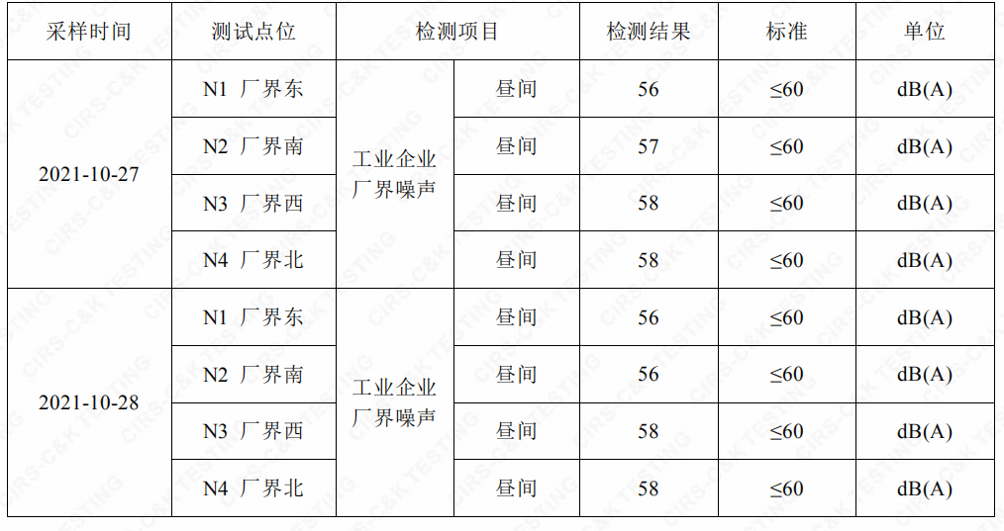

2021年10月27日-10月28日监测周期内，杭州润鑫传动设备有限公司厂界噪声排放能符合《工业企业厂界环境噪声排放标准》(GB12348-2008)中的2类标准。

9.3.3有组织废气监测
（1）监测点
位于油漆废气处理装置进出口（共设置2个监测点）。
（2）监测时间
为2021年10月27日-10月28日
（3）监测项目及频次
监测项目为非甲烷总烃，频次为一天三次。
表9-4 油漆废气检测数据结果
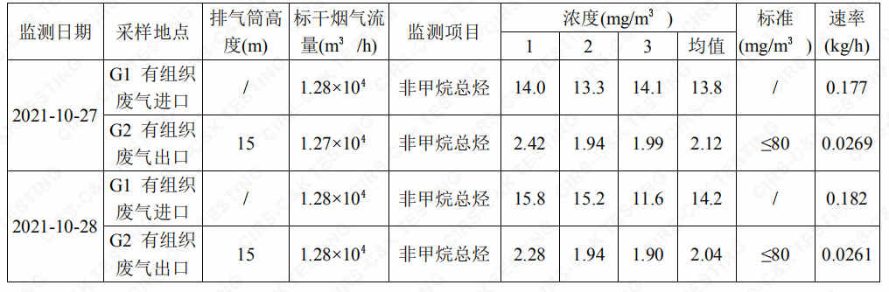

2021年10月27日-10月28日监测周期内，杭州润鑫传动设备有限公司油漆废气排放口非甲烷总烃监测结果符合《工业涂装工序大气污染物排放标准》（DB33/2146-2018）“表1规定的大气污染物排放限值”(GB16297-1996)中二级标准。

9.3.4无组织废气监测
（1）监测点
位于厂界四周，共设置4个监测点。
（2）监测时间
为2021年10月27日-10月28日
（3）监测项目及频次
监测项目为非甲烷总烃，频次为一天三次。

表9-5 厂界无组织废气检测数据结果
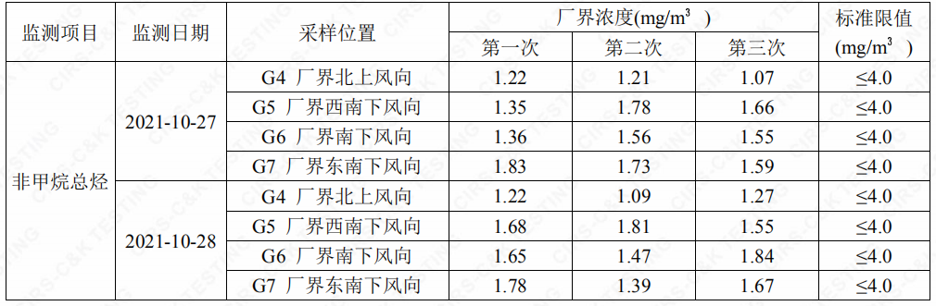
表9-6 厂区内无组织废气检测数据结果
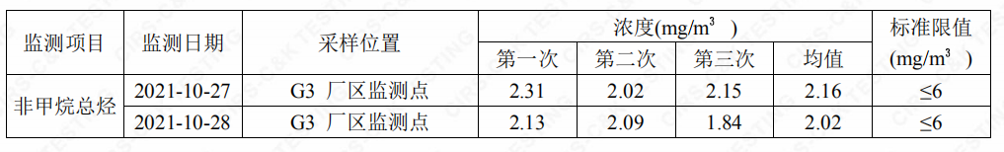

2021年10月27日-10月28日监测周期内，杭州润鑫传动设备有限公司厂界无组织非甲烷总烃监测结果符合《工业涂装工序大气污染物排放标准》（DB33/2146-2018）“表6 企业边界大气污染物浓度限值”。厂区内无组织排放符合《挥发性有机物无组织排放控制标准》（GB37822-2019）附录A表A.1标准。

十、验收监测结论

10.1 结论
对照《中华人民共和国环境保护法》等环保法律、法规和标准及杭州市萧山区环境保护局萧环建【2021】192号《关于杭州润鑫传动设备有限公司年产通用传动设备10000台、非标传动设备1000台项目环境影响报告表审查意见的函》，本项目竣工环境保护验收监测结论如下：
（1）废气
本项目废气主要为油漆有机废气。油漆废气经“过滤棉+光氧+活性炭”处理后高空排放。2021年10月27日-10月28日监测周期内，杭州润鑫传动设备有限公司油漆废气排放口非甲烷总烃监测结果符合《工业涂装工序大气污染物排放标准》（DB33/2146-2018）“表1规定的大气污染物排放限值”(GB16297-1996)中二级标准。厂界无组织非甲烷总烃监测结果符合《工业涂装工序大气污染物排放标准》（DB33/2146-2018）“表6 企业边界大气污染物浓度限值”(GB16297-1996)中二级标准。厂区内无组织排放符合《挥发性有机物无组织排放控制标准》（GB37822-2019）附录A表A.1标准。
（2）废水
本项目产生的废水主要为职工的生活污水。生活污水经化粪池处理后达到三级标准纳管排放。2021年10月27日-10月28日监测周期内，杭州润鑫传动设备有限公司废水中pH值、悬浮物排放可满足《污水综合排放标准》（GB8978—1996）中三级标准，氨氮排放符合 《工业企业废水氮、磷污染物间接排放限值》（DB33/887-2013）中限值要求。
（3）噪声
本项目的主要噪声为车床、加工中心等机械加工设备运行产生的噪声。噪声防治措施为加强设备维护，加强隔声防振。2021年10月27日-10月28日监测周期内，杭州润鑫传动设备有限公司厂界噪声排放能符合《工业企业厂界环境噪声排放标准》(GB12348-2008)中的2类标准。
（4）固废
本项目产生的固废为金属边角料和水性漆油漆桶、漆渣、废活性炭、过滤棉、废切削液、油泥（暂无）和生活垃圾。金属边角料由厂家分类收集后出售给物资公司综合利用；水性漆油漆桶、漆渣由具备一般固废处理资质的单位处理；员工产生的生活垃圾由环卫部门定期清运填埋处理。
废活性炭、过滤棉、废切削液、油泥（暂无）均属危险废物，均按危险废物的管理规定，分别收集、分别设置专用的暂存设施暂存，并委托有资质的危险废物处置单位收集与处置。
（5）总量控制
总量控制指标目标建议值分别为COD_{Cr}0.024t/a、氨氮0.0012t/a、VOCs0.069t/a。
废水排放来自生活污水，根据浙环发[2009]77 号《关于进一步建立完善建设项目环评审批污染物排放总量削减替代区域限批等制度的通知》及浙环发[2012]10 号《浙江省建设项目主要污染物总量准入审核办法（试行）》，建设项目不排放生产废水，只排放生活污水的不需进行区域替代削减。因此，本项目总量控制指标COD_{Cr}、氨氮不需进行区域替代削减。
本项目大气污染物按1:2削减，本项目替代量为VOCs0.138t/a。
根据监测数据，油漆废气有组织平均排放速率为0.0265kg/h，按处理效率75%，收集效率95%倒推，则推算出无组织排放速率为0.0056kg/h。合计总排放速率为0.032kg/h。按年工作时间2000h计算，则年排放量为0.064t/a，未超过总量标准。
在严格落实环评和批复提出的污染防治措施前提下，本项目营运过程产生的三废均能达标排放，项目运营过程不会对项目所在地的环境质量现状产生影响，因此能维持区域环境质量现状。
本项目已基本按照环评报告和批文意见进行落实和建设。

10.2 建议
建议进一步提高环保管理水平，健全各项规章制度并严格遵照执行，同时做好以下工作：
（1）本着“以防为主，综合治理，以管促治”的原则，加强科学管理，切实落实企业制定的各项环保措施，以进一步减少污染的排放量；
（2）建立环保管理制度，并设专职环保管理人员；
（3）加强对固体废物的管理与处置，以防造成二次污染。
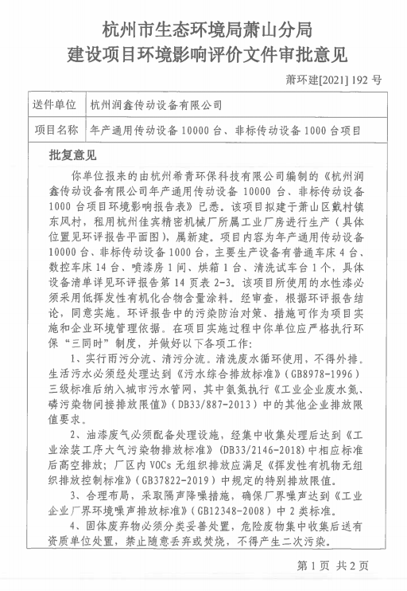

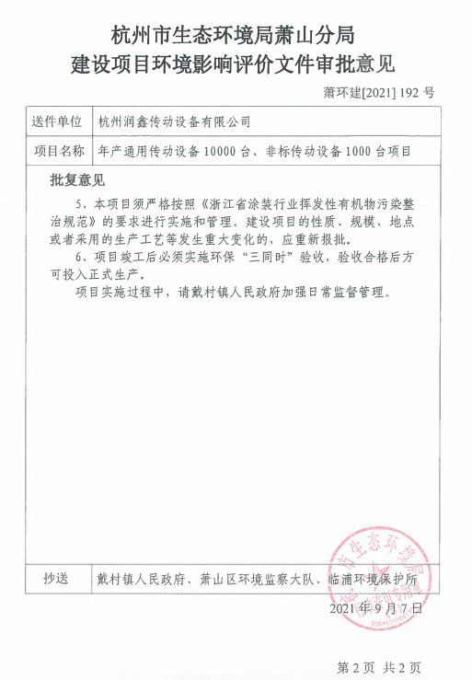

企业生产报表

2021年10月我公司委托杭州希科检测技术有限公司承担本项目环境保护设施竣工验收监测。
2021年10月27日--10月28日监测周期内，我公司生产情况如下：

监测周期内企业生产报表
生产日期 | 生产情况
2021年10月27日 | 生产加工通用传动设备30台、非标传动设备3台
2021年10月28日 | 生产加工通用传动设备30台、非标传动设备3台
我公司承诺以上数据真实有效，如有隐瞒，愿承担一切责任。

杭州润鑫传动设备有限公司

承诺

杭州市生态环境局萧山分局：
本公司对本报告所有内容的真实性和准确性负责，严格按照环保设施竣工验收的要求进行编制，报告内容有任何因造假、失实情况而产生的法律责任，概由我公司承担。

特此承诺！

杭州润鑫传动设备有限公司

购销合同
经甲乙双方充分协商，特立本合同以便共同遵守。
杭州润鑫传动设备有限公司产生的一般工业固废为金属边角料，由 收购。

甲方：

乙方： 日期：
注：需提供乙方的营业执照复印件加盖公章。
委托处理合同
经甲乙双方充分协商，特立本合同以便共同遵守。

杭州润鑫传动设备有限公司产生的水性漆桶和漆渣，由 处理。

甲方：

乙方： 日期：
注：需提供乙方的营业执照复印件加盖公章。
证明

杭州润鑫传动设备有限公司生活垃圾由村集体统一收集后运送至村垃圾中转站。

证明单位：

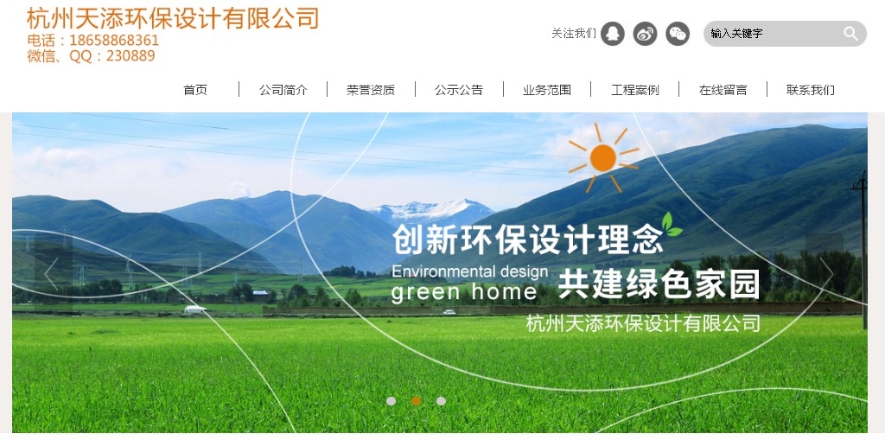
建设项目工程竣工环境保护“三同时”竣工验收登记表
编号： 审批经办人：
建设项目 | 项 目 名 称 |  |  |  | 杭州润鑫传动设备有限公司年产通用传动设备10000台、非标传动设备1000台项目 |  |  |  |  |  |  |  |  |  |  |  |  |  |  |  |  |  | 建设地址 |  | 萧山区戴村镇东风村
建设项目 | 行 业 类 别 |  |  |  | C3459 其他传动部件制造 |  |  |  |  |  |  |  |  |  |  |  |  |  |  |  |  |  | 建设性质 |  | £迁改建 R新建 £扩建
建设项目 | 设 计 生 产 能 力 |  |  |  | 年生产、加工通用传动设备10000台、非标传动设备1000台 |  |  |  |  |  |  |  |  |  |  |  |  |  |  |  |  |  |  |  |  |  |  |  |  |  | 试运行日期 |  |  | /
建设项目 | 实际生产能力 |  |  |  | 年生产、加工通用传动设备10000台、非标传动设备1000台 |  |  |  |  |  |  |  |  |  |  |  |  |  |  |  |  |  |  |  |  |  |  |  |  |  | 建设项目开工日期 |  |  | /
建设项目 | 投资总概算（万元） |  |  |  | 2000 |  |  |  |  |  |  |  |  | 环保投资总概算（万元） |  |  |  |  |  |  | 100 |  |  |  |  |  |  |  |  |  | 所占比例（%） |  |  | 5
建设项目 | 环评审批部门 |  |  |  | 杭州市萧山区环境保护局 |  |  |  |  |  |  | 批准文号 |  |  |  |  |  |  |  | 萧环建【2021】192号 |  |  |  |  |  | 批准时间 |  |  | 2021年10月
建设项目 | 初步设计审批部门 |  |  |  | / |  |  |  |  |  |  | 批准文号 |  |  |  |  |  |  |  | / |  |  |  |  |  | 批准时间 |  |  | /
建设项目 | 环评验收审批部门 |  |  |  | / |  |  |  |  |  |  | 批准文号 |  |  |  |  |  |  |  | / |  |  |  |  |  | 批准时间 |  |  | /
建设项目 | 环保设施设计单位 |  |  |  | / |  |  |  |  |  |  | 环保设施施工单位 |  |  |  |  |  |  | / |  |  |  |  |  |  | 环保设施监测单位 |  |  |  |  | 杭州希科检测技术有限公司
建设项目 | 实际总投资 |  |  |  | 2000 |  |  |  |  |  |  |  |  |  |  | 实际环保投资（万元） |  |  |  |  | 100 |  |  |  |  |  | 所占比例（%） |  |  |  | 5
建设项目 | 新增废水处理设施能力 |  |  |  |  |  | t/d |  |  |  |  | 新增废气处理设施能力 |  |  |  |  |  |  |  |  | Nm³/h |  |  |  |  |  |  |  |  | 年平均工作时 |  |  | 300d/a
建设单位 |  |  | 杭州润鑫传动设备有限公司 |  |  |  |  |  | 邮政编码 |  |  |  | 311261 |  |  |  | 联系电话 |  |  |  |  |  |  | 环评单位 |  |  |  |  | 杭州希青环保科技有限公司
排放量及主要  污 染 物 |  |  |  | 现有工程(已建+在建) |  |  |  |  |  |  | 本工程(拟建或调整变更) |  |  |  |  |  |  |  |  |  |  |  |  | 总体工程(已建+在建+拟建或调整变更)
 |  |  |  | 实际排放浓度(1) |  | 允许排放浓度(2) |  | 实际排放总量(3) |  | 核定排放总量(4) | 允许排放浓度(5) |  |  |  | 产生量  (6) |  |  | 自身削减量  (7) |  | 实际排  放总量(8) |  | 核定排放总量(9) |  | “以新代老”削减量(10) |  |  |  | 区域平衡替代本工程削减量(11) |  |  |  | 实际排放总量(12) | 核定排放总量(13) |  | 排放增减量(14)
废 水
化学需氧量
氨 氮
二氧化硫
烟 尘
工业粉尘
氮氧化物
与项目有关其他特征污染物
注：1、排放增减量：(+)表示增加，(-)表示减少 2、(12)：指该项目所在区域通过“区域平衡”专为本工程替代削减的量 3、(8)=(6)-(7)，(14)=(8)-(10)-(11)，(12)=(3)-(10)+(8)
4、计量单位：废水排放量—万吨/年；废气排放量—万标立方米/年；工业固体废物排放量—万吨/年；水污染物排放浓度—毫克/升；大气污染物排放浓度—毫克/立方米；水污染物排放量—吨/年；大气污染物排放量—吨/年

